**Національний Технічний Університет України**

**Київський Політехнічний Інститут**

Факультет Інформатики та Обчислювальної Техніки  
Кафедра інформатики та програмної інженерії

**Лабораторна робота №1**

З дисципліни «Розробка ігрових застосувань. Unity рішення»

Дослідження базового патерну ігрового рушія Unity на прикладі двовимірної технології

Прийняв Виконав

викладач Студент групи ІТ-92

Катін Павло Юрійович Щур Антон Сергійович

“_” вересня 2022 р.

Київ 2022

Завдання лабораторної роботи

Установка ігрового рушія. Створення проекту IDE (2D) на основі рушія, що містить 1 сцену, ігрового персонажа. Можуть бути включені інші елементи. Розроблення і налагодження скрипту для управління ігровим персонажем. Достатньо продемонструвати рух ліворуч, праворуч, стрибки, коректну фізику, зупинку перед перешкодою. Проект має бути розташовано у репозиторій на GitHub, основна мета полягає у дослідженні і підтвердженні володіння обраною IDE (2D) і технологією розподіленої системи контролю версій.

Завдання згідно варіанту №10 – ігровий персонаж є кругом.

Результат виконання завдання

Мною був встановлений ігровий рушій Unity. Після цього я створив 2D сцену в ньому. З магазину ассетів Unity asset store я завантажив декілька цікавих ассетів та зробив з них сцену з перешкодами. В ролі персонажа в мене виступав круг. Для цього я зробив можливим переміщення та стрибки а також обробку зіткнень з перешкодами.

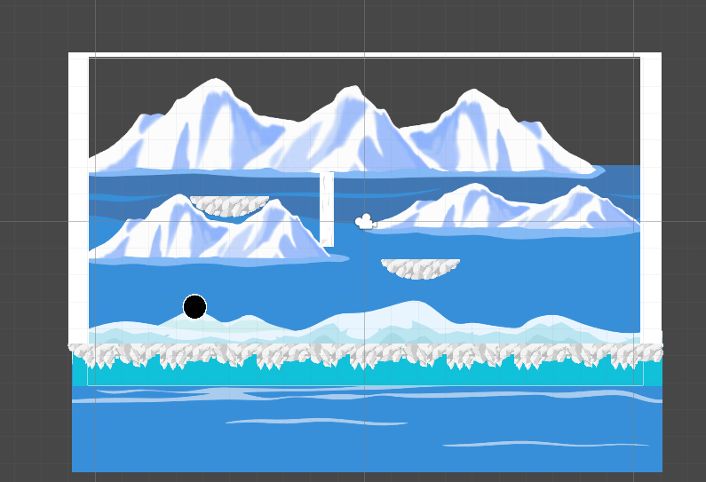

Рис №1. Загальний вигляд сцени

Маємо головного героя та декілька перешкод.

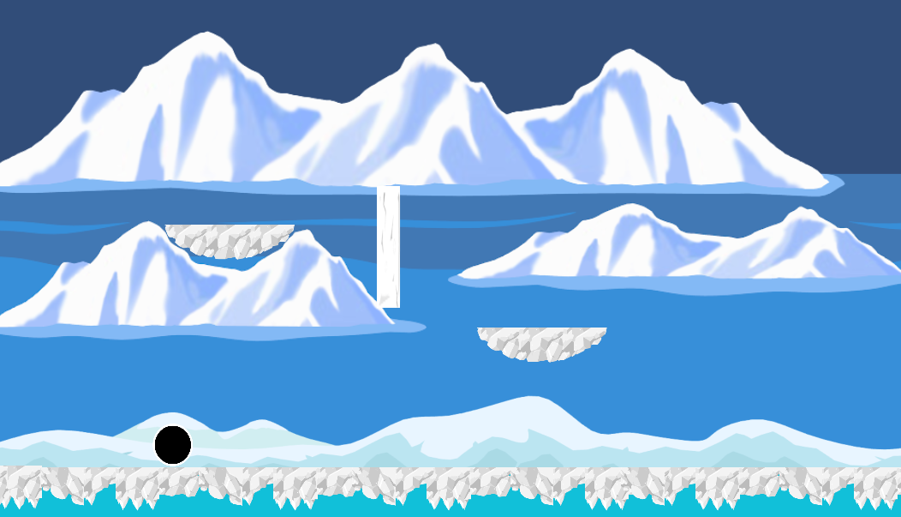

Рис 2. Вигляд гри

Спробуємо застрибнути на якусь перешкоду

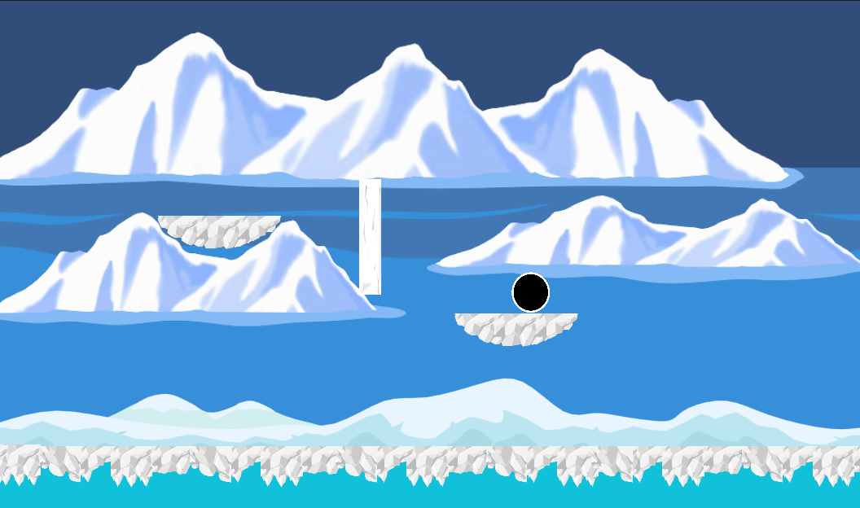

Рис 3. Взаємодія гравця з об’єктами

Як бачимо, ми змогли дістатись до об’єкта шляхом переміщення та стрибків. Також ми не провалюємось через цей об’єкт

Висновки:

В даній роботі я навчився основам ігрового рушія Unity та зробив просту двовимірну ігрову сцену, в якій можна керувати гравцем, переміщуючись та стрибаючи.